TRƯỜNG ĐẠI HỌC XÂY DỰNG HÀ NỘI

KHOA CÔNG NGHỆ THÔNG TIN

*****

**ĐỒ ÁN MÔN CHUYÊN ĐỀ TỔNG HỢP**

**Đề tài**

**Hệ thống quản lý**

**thư viện sách trực tuyến**

Nhóm sinh viên thực hiện: Nhóm 1

Danh sách sinh viên: 1. Nguyễn Công Anh - 4000666

2. Dương Tất Hưng – 0192266

3. Đặng Minh Khôi - 0193166

Lớp học phần: 66PM

Giảng viên hướng dẫn: **Phạm Hữu Tùng**

Hà Nội 01/2026

**Mục lục**

Chương 1: Mô tả bài toán 5

1.1. Lý do chọn đề tài 5

1.2. Mục tiêu của đồ án 5

1.3. Phạm vi và giới hạn 5

1.4. Phương pháp thực hiện 6

Chương 2. Phân tích hệ thống 8

2.1. Mô tả bài toán 8

2.2. Yêu cầu chức năng 8

2.2.1. Chức năng dành cho người dùng 8

2.2.2. Chức năng dành cho quản trị viên 8

2.3. Yêu cầu phi chức năng 9

2.4. Use Case Diagram tổng quát 10

2.5. Mô tả các Use Case chính 10

2.5.1. Usecase đăng ký 10

2.5.2 Usecase đăng nhập 12

2.5.3 Usecase quản lý kệ sách 14

2.5.4 Usecase cập nhật hồ sơ cá nhân 18

2.5.5 Usecase review books 19

2.5.6 Usecase Search a book 20

2.5.7 Usecase Delete a review 21

2.5.8 Usecase Manage Books 22

Chương 3: Biểu đồ phân tích hệ thống 33

3.1. Sơ đồ kiến trúc tổng thể 33

3.2. Biểu đồ tuần tự 34

3.3. Thiết kế cơ sở dữ liệu 40

3.5. Thiết kế giao diện người dùng 41

Chương 4. Cài đặt và triển khai hệ thống 42

4.1. Môi trường triển khai 42

4.2. Cài đặt hệ thống 42

4.2.1. Yêu cầu hệ thống 42

4.2.2. Các bước cài đặt chương trình 42

Chương 5. Kết quả và đánh giá 44

5.1. Kết quả thử nghiệm hệ thống 44

5.2. Đánh giá hiệu quả hệ thống 44

Tài liệu tham khảo 46

**Mục lục ảnh**

Hình 1: Use Case tổng quát 10

Hình 2: Use Case Quản lý kệ sách 14

Hình 3: Use Case Quản Manage Book 22

Hình 4: Search a book User 28

Hình 5: Review and rating 28

Hình 6: Add a book 29

Hình 7: Delete a book 29

Hình 8: Update a book 30

Hình 9: Add book to shelf 30

Hình 10: Remove book from shelf 31

Hình 11: Update Profile 31

Hình 12: Delete Review 32

Hình 13: Sơ đồ Monolithic + MVC 33

Hình 14: Add a book 34

Hình 15: Delete a book 34

Hình 16: Update a book 35

Hình 17: Review book 35

Hình 18: Search a book 36

Hình 19: Prioritize a book 36

Hình 20: Add book shelf 37

Hình 21: Delete book shelf 37

Hình 22: Update Profile 38

Hình 23: Search a book Admin 38

Hình 24: Add book to shelf 39

Hình 25: Remove book from shelf 39

Hình 26: ERD 40

Hình 27: Giao diện người dùng 41

# Chương 1: Mô tả bài toán

## 1.1. Lý do chọn đề tài

Trong bối cảnh công nghệ số phát triển mạnh mẽ, nhu cầu đọc sách, quản lý sách cá nhân và chia sẻ trải nghiệm đọc của người dùng ngày càng gia tăng. Tuy nhiên, trên thực tế, nhiều người đọc sách hiện nay vẫn gặp khó khăn trong việc theo dõi quá trình đọc, quản lý danh sách sách yêu thích, cũng như tìm kiếm những cuốn sách phù hợp với sở thích cá nhân.

Bên cạnh đó, các nền tảng đọc sách truyền thống hoặc các website bán sách thường chỉ tập trung vào việc cung cấp nội dung, chưa chú trọng đầy đủ đến trải nghiệm người dùng trong việc tổ chức, quản lý và tương tác với dữ liệu đọc cá nhân. Điều này dẫn đến việc người dùng dễ mất kiểm soát số lượng sách đã đọc, đang đọc hoặc dự định đọc, cũng như khó khăn trong việc duy trì thói quen đọc lâu dài.

Xuất phát từ nhu cầu thực tế đó, nhóm lựa chọn xây dựng một hệ thống web quản lý và tìm kiếm sách, lấy ý tưởng từ mô hình hoạt động của trang Goodreads – một nền tảng nổi tiếng trong việc hỗ trợ người dùng theo dõi hành trình đọc sách.

## 1.2. Mục tiêu của đồ án

Mục tiêu chính của đồ án là nghiên cứu và xây dựng một hệ thống website quản lý sách toàn diện, lấy cảm hứng từ mô hình Goodreads nhưng được tinh chỉnh để tối ưu hóa trải nghiệm cho cộng đồng người đọc hiện đại. Cụ thể, hệ thống hướng tới việc cung cấp một giải pháp quản lý thư viện cá nhân số hóa, cho phép người dùng dễ dàng phân loại, theo dõi tiến độ đọc và lưu trữ hành trình tri thức của bản thân một cách khoa học.

Bên cạnh đó, dự án tập trung phát triển các tính năng tương tác cộng đồng như đánh giá (rating), viết bài cảm nhận (review) và thảo luận, nhằm tạo ra một môi trường kết nối giữa những người có cùng sở thích. Về mặt kỹ thuật, đồ án đặt mục tiêu xây dựng một bộ máy tìm kiếm thông minh, triển khai các thuật toán gợi ý đầu sách dựa trên hành vi người dùng và đảm bảo giao diện hiển thị trực quan, mượt mà trên đa nền tảng.

Qua đó, hệ thống không chỉ là một công cụ quản lý dữ liệu mà còn trở thành một trợ lý ảo hỗ trợ đắc lực trong việc duy trì thói quen đọc sách và lan tỏa văn hóa đọc trong kỷ nguyên số.

## 1.3. Phạm vi và giới hạn

* **Phạm vi hệ thống:**
* **Về đối tượng sử dụng:** Hệ thống tập trung vào hai nhóm đối tượng chính là người đọc sách (Users) và quản trị viên (Admin).
* **Về chức năng: * Quản lý cá nhân:** Tập trung vào các tính năng như xây dựng tủ sách ảo, phân loại trạng thái đọc (Muốn đọc, Đang đọc, Đã đọc), và ghi nhật ký tiến độ đọc.
* **Tương tác cộng đồng:** Triển khai cơ chế đánh giá (Rating) và viết nhận xét (Review) để tạo nguồn dữ liệu tham khảo cho cộng đồng.
* **Tìm kiếm và gợi ý:** Xây dựng bộ lọc tìm kiếm theo các tiêu chí cơ bản (tên sách, tác giả, thể loại) và gợi ý sách dựa trên danh mục yêu thích.
* **Về nền tảng:** Hệ thống được xây dựng và tối ưu hóa dưới dạng ứng dụng Web (Web Application), có khả năng hiển thị tốt trên các trình duyệt phổ biến.
* **Giới hạn hệ thống:**
* **Về bản quyền nội dung:** Hệ thống chỉ quản lý và hiển thị các thông tin mô tả, thông số về sách (metadata). Đồ án không bao gồm việc cung cấp nội dung toàn văn, đọc sách trực tuyến (E-book) hoặc tải xuống tài liệu để đảm bảo các quy định về bản quyền.
* **Về tính năng nâng cao:** Do giới hạn về thời gian, hệ thống chưa tích hợp các tính năng mạng xã hội phức tạp như: nhắn tin trực tiếp giữa người dùng, tạo nhóm thảo luận (Group) hoặc tổ chức các sự kiện đọc sách quy mô lớn.
* **Về thuật toán:** Hệ thống gợi ý hiện tại chỉ dừng lại ở mức độ lọc cộng tác đơn giản hoặc gợi ý theo thể loại tương đồng, chưa áp dụng các mô hình học máy (Machine Learning) chuyên sâu hay trí tuệ nhân tạo (AI) để phân tích hành vi phức tạp của người dùng.
* **Về thanh toán:** Hệ thống không tích hợp các cổng thanh toán trực tuyến hay các giao dịch mua bán sách.

## 1.4. Phương pháp thực hiện

* **Phân tích yêu cầu:** Thu thập, phân tích và xác định các yêu cầu chức năng và phi chức năng của hệ thống dựa trên nhu cầu thực tế của chủ sân và khách hàng.
* **Thiết kế hệ thống:** Sử dụng mô hình kiến trúc Modular Monolith kết hợp MVC gồm các thành phần:
* **Presentation Layer (View):** Sử dụng các công nghệ Web (như HTML5, CSS3, JavaScript) để xây dựng giao diện người dùng trực quan, đảm bảo tính tương tác cao và hiển thị tốt trên đa nền tảng.
* **Logic Layer (Controller):** Tiếp nhận các yêu cầu từ phía người dùng, xử lý các luồng nghiệp vụ trung gian và điều phối dữ liệu giữa tầng giao diện và tầng dữ liệu.
* **Data Layer (Model):** Quản lý cấu trúc dữ liệu và thực hiện các thao tác truy vấn với hệ quản trị cơ sở dữ liệu (như MySQL/PostgreSQL) để lưu trữ thông tin sách, người dùng và các bài đánh giá.
* **Modularization:** Chia hệ thống thành các module độc lập theo chức năng (như Module Quản lý Sách, Module Người dùng, Module Đánh giá) giúp việc phát triển và nâng cấp từng phần của hệ thống trở nên dễ dàng mà không ảnh hưởng đến toàn bộ cấu trúc.

Mô hình này giúp hệ thống có cấu trúc rõ ràng, dễ bảo trì và mở rộng.

* **Phát triển frontend:** Sử dụng React để xây dựng giao diện người dùng hiện đại, trực quan, tương thích đa nền tảng và dễ mở rộng.
* **Phát triển backend:** Dùng Express.JS làm framework JavaScript để phát triển các RESTful API, xử lý nghiệp vụ phía server, đồng thời triển khai các cơ chế xác thực, phân quyền người dùng và đảm bảo an toàn bảo mật cho hệ thống thông qua các middleware và thư viện hỗ trợ.
* **Quản lý công việc:**
* Sử dụng **Jira** để lập kế hoạch, phân công nhiệm vụ, theo dõi tiến độ phát triển theo mô hình Agile (Scrum).
* Các công việc được chia thành sprint, giúp dễ theo dõi và điều phối nhóm phát triển.
* Link **Jira**: <https://coongank.atlassian.net/jira/software/projects/SCRUM/boards/1>
* **Kiểm soát mã nguồn:**
* Dùng **GitHub** để quản lý source code, thực hiện version control, tạo pull request, quản lý nhánh (branch) cho từng tính năng.
* Link **GitHub**: <https://github.com/CoongAnk/ChuyenDeTongHop>

# Chương 2. Phân tích hệ thống

## 2.1. Mô tả bài toán

Bài toán đặt ra là xây dựng một hệ thống trung gian kết nối giữa người đọc và kho tàng tri thức (sách). Trong kỷ nguyên số, dữ liệu về sách rất khổng lồ, khiến người dùng gặp khó khăn trong việc sàng lọc nội dung phù hợp và ghi nhớ lộ trình đọc cá nhân. Hệ thống cần giải quyết các vấn đề sau:

* **Quản lý thông tin:** Lưu trữ tập trung các thông tin về sách (tên, tác giả, nhà xuất bản, mô tả, thể loại) để người dùng có thể tra cứu nhanh chóng.
* **Số hóa lộ trình đọc:** Thay thế các phương pháp ghi chép truyền thống bằng "tủ sách ảo", cho phép người dùng cập nhật trạng thái đọc (Muốn đọc, Đang đọc, Đã đọc) và tiến độ đọc (số trang đã hoàn thành).
* **Tương tác và chia sẻ:** Tạo không gian cho cộng đồng đánh giá chất lượng sách qua hệ thống sao (rating) và viết nhận xét (review), giúp những người dùng khác có cái nhìn khách quan trước khi chọn đọc một cuốn sách.
* **Quản trị nội dung:** Cung cấp công cụ cho Quản trị viên (Admin) để cập nhật danh mục sách, kiểm soát các đánh giá vi phạm tiêu chuẩn cộng đồng và quản lý người dùng.

## 2.2. Yêu cầu chức năng

### 2.2.1. Chức năng dành cho người dùng

* **Quản lý hồ sơ người dùng:** Người dùng có thể xem, cập nhật thông tin cá nhân và thay đổi mật khẩu.
* **Đăng nhập**: Người dùng có thể đăng ký tài khoản qua email hoặc đăng nhập qua Facebook, Apple.
* **Tìm kiếm và xem thông tin sách:** Tìm kiếm sách theo tiêu đề, tác giả,; xem chi tiết thông tin sách gồm tiêu đề sách, tác giả, điểm đánh giá trung bình (avg rating), tổng lượt đánh giá, năm xuất bản, và tổng số phiên bản ấn phẩm.
* **Quản lý lịch kệ sách:** Thêm, xóa, cập nhật kệ sách; thêm sách vào kệ; xóa sách trong kệ.
* **Đánh giá và bình luận:** Cho phép người dùng chấm điểm sao, viết bài cảm nhận và tương tác (thích, phản hồi) với các đánh giá từ cộng đồng. Hệ thống cũng hỗ trợ ghi nhận tiến độ đọc cá nhân để theo dõi hành trình đọc sách.

### 2.2.2. Chức năng dành cho quản trị viên

* **Quản lý dữ liệu sách:** Thực hiện thêm, sửa, xóa thông tin về sách, tác giả, thể loại và quản lý các phiên bản ấn phẩm.
* **Quản lý người dùng:** Theo dõi danh sách thành viên, thiết lập quyền hạn và xử lý các tài khoản vi phạm quy định cộng đồng.
* **Kiểm duyệt nội dung:** Kiểm soát, phê duyệt hoặc gỡ bỏ các bài đánh giá, bình luận không phù hợp hoặc có dấu hiệu spam.
* **Thống kê và báo cáo:** Tổng hợp số liệu về lượng truy cập, các đầu sách phổ biến và phản hồi của người dùng để đánh giá hiệu quả hệ thống.

## 2.3. Yêu cầu phi chức năng

* **Tính dễ sử dụng:** Giao diện thân thiện, dễ thao tác với đa dạng nhóm người dùng.
* **Hiệu năng:** Phản hồi các thao tác tìm kiếm, đặt sân nhanh (dưới 2 giây).
* **Bảo mật:** Bảo vệ dữ liệu cá nhân, thanh toán và ngăn chặn truy cập trái phép.
* **Khả năng mở rộng:** Hỗ trợ mở rộng cho nhiều sân và khu vực trong tương lai.
* **Tính ổn định:** Hoạt động liên tục với tỷ lệ downtime thấp; bảo toàn dữ liệu.
* **Tương thích trình duyệt:** Frontend React hỗ trợ các trình duyệt phổ biến như Chrome, Firefox, Edge.

## 2.4. Use Case Diagram tổng quát

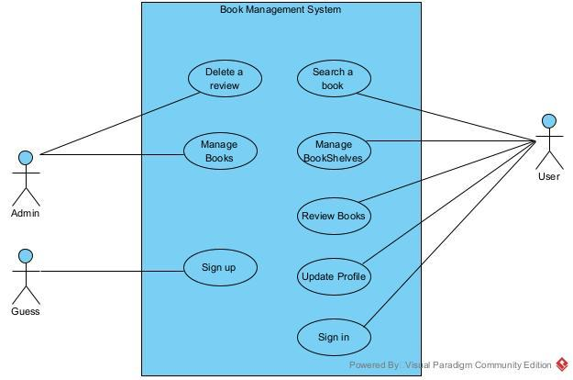

*Hình 1: Use Case tổng quát*

## 2.5. Mô tả các Use Case chính

### 2.5.1. Usecase đăng ký

|  |  |
| --- | --- |
| **ID** | UC01 |
| **Name** | Sign up |
| **Brief description** | Cho phép người dùng có thể đăng ký tài khoản |
| **Actors** | Khách vãng lai |
| **Pre-conditions** | Email của khách vãng lai chưa tồn tại trong hệ thống |
| **Basic flow** | 1. Người dùng yêu cầu đăng ký tài khoản.  2. Hệ thống hiển thị màn hình đăng ký.  3. Người dùng cung cấp thông tin đăng ký gồm: tên tài khoản, email, mật khẩu và xác nhận mật khẩu.  4. Người dùng xác nhận việc đăng ký.  5. Hệ thống kiểm tra tính hợp lệ của thông tin.  6. Hệ thống tạo tài khoản mới cho người dùng.  7. Hệ thống thông báo đăng ký thành công. |
| **Alternative flow** | 4.1a. Người dùng chọn hủy thao tác đăng ký.  4.2b. Hệ thống quay lại màn hình đăng nhập.  Use Case kết thúc.  5.1a. Hệ thống phát hiện email đã được sử dụng.  5.1b. Hệ thống thông báo email đã tồn tại.  5.1c. Người dùng cung cấp email khác.  Use Case quay lại bước 5 của Basic Flow.  5.2a. Hệ thống phát hiện một hoặc nhiều trường thông tin chưa được cung cấp.  5.2b. Hệ thống hiển thị thông báo yêu cầu người dùng nhập đầy đủ thông tin.  5.2c. Người dùng bổ sung thông tin còn thiếu.  Use Case quay lại bước 5 của Basic Flow.  5.3a. Hệ thống phát hiện mật khẩu và xác nhận mật khẩu không trùng khớp.  5.3b. Hệ thống hiển thị thông báo lỗi cho người dùng.  5.3c. Người dùng nhập lại mật khẩu và xác nhận mật khẩu.  Use Case quay lại bước 5 của Basic Flow. |
| **Post– conditions** | Hệ thống ghi nhận đã tạo tài khoản và chuyển hướng về trang login. |

### 2.5.2 Usecase đăng nhập

|  |  |
| --- | --- |
| **ID** | UC02 |
| **Name** | Đăng nhập |
| **Brief description** | Cho phép người dùng có thể đăng nhập |
| **Actors** | User |
| **Pre-conditions** | Người dùng đã có tài khoản đăng ký thành công |
| **Basic flow** | 1. Người dùng yêu cầu đăng nhập hệ thống.  2. Hệ thống hiển thị màn hình đăng nhập.  3. Người dùng cung cấp thông tin đăng nhập gồm email và mật khẩu.  4. Người dùng xác nhận việc đăng nhập.  5. Hệ thống kiểm tra tính hợp lệ của thông tin đăng nhập.  6. Hệ thống xác thực thông tin người dùng.  7. Hệ thống cho phép người dùng truy cập hệ thống. |
| **Alternative flow** | 3.1a. Người dùng chọn đăng nhập thông qua nhà cung cấp bên thứ ba.  3.1b. Hệ thống chuyển hướng người dùng tới hệ thống xác thực của nhà cung cấp.  3.1c. Người dùng xác thực thông tin với nhà cung cấp.  3.1d. Nhà cung cấp xác nhận danh tính người dùng.  3.1e. Hệ thống nhận thông tin xác thực từ nhà cung cấp.  3.1f. Hệ thống xác thực người dùng và tạo phiên đăng nhập.  Use Case tiếp tục tại bước 6 của Basic Flow.  5.1 a. Hệ thống phát hiện một hoặc nhiều trường thông tin chưa được cung cấp.  5.1 b. Hệ thống thông báo người dùng nhập đầy đủ thông tin.  5.1 c. Người dùng bổ sung thông tin còn thiếu.  Use Case quay lại bước 5 của Basic Flow.  5.2 a. Hệ thống phát hiện email hoặc mật khẩu không đúng định dạng.  52 b. Hệ thống hiển thị thông báo lỗi.  5.2 c. Người dùng nhập lại thông tin đăng nhập.  Use Case quay lại bước 5 của Basic Flow.  6.1a. Hệ thống xác định thông tin đăng nhập không đúng.  6.1b. Hệ thống thông báo email hoặc mật khẩu không chính xác.  6.1 c. Người dùng nhập lại thông tin đăng nhập.  Use Case quay lại bước 6 của Basic Flow. |
| **Post– conditions** | Người dùng đăng nhập được vào hệ thống. |

### 2.5.3 Usecase quản lý kệ sách

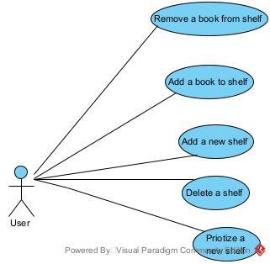

*Hình 2: Use Case Quản lý kệ sách*

|  |  |
| --- | --- |
| **ID** | UC 03.01 |
| **Name** | Add a book to shelf |
| **Brief description** | Cho phép người dùng có thể thêm sách vào kệ sách |
| **Actors** | User |
| **Pre-conditions** | Người dùng đã đăng nhập hệ thống |
| **Basic flow** | 1. Người dùng yêu cầu thêm một cuốn sách vào kệ sách.  2. Hệ thống hiển thị danh sách kệ sách của người dùng.  3. Người dùng chọn kệ sách mong muốn.  4. Hệ thống kiểm tra quyền và trạng thái kệ sách.  5. Hệ thống thêm sách vào kệ sách của người dùng.  6. Hệ thống thông báo thêm sách thành công. |
| **Alternative flow** | 1.1 a. Hệ thống phát hiện người dùng chưa đăng nhập.  1.1 b. Hệ thống yêu cầu người dùng đăng nhập.  Use Case kết thúc. |
| **Post– conditions** | Cuốn sách được thêm vào kệ sách đã chọn  Kệ sách của người dùng được cập nhật |

|  |  |
| --- | --- |
| **ID** | UC 03.02 |
| **Name** | Remove a book from shelf |
| **Brief description** | Cho phép người dùng xóa một cuốn sách khỏi kệ sách của mình. |
| **Actors** | User |
| **Pre-conditions** | Người dùng đã đăng nhập hệ thống. |
| **Basic flow** | 1. Người dùng truy cập vào kệ sách của mình. 2. Người dùng xem danh sách các cuốn sách trong kệ. 3. Người dùng chọn cuốn sách muốn xóa khỏi kệ. 4. Người dùng thực hiện thao tác xóa sách. 5. Hệ thống loại bỏ cuốn sách khỏi kệ sách. 6. Hệ thống cập nhật danh sách sách trong kệ. 7. Hệ thống thông báo xóa sách thành công. |
| **Alternative flow** |  |
| **Post– conditions** | Cuốn sách được xóa khỏi kệ sách. |

|  |  |
| --- | --- |
| **ID** | UC 03.03 |
| **Name** | Add a new shelf |
| **Brief description** | Use case này cho phép người dùng tạo một kệ sách mới để tổ chức và quản lý sách theo nhu cầu cá nhân. |
| **Actors** | User |
| **Pre-conditions** | Người dùng đã đăng nhập vào hệ thống |
| **Basic flow** | 1. Người dùng yêu cầu tạo một kệ sách mới. 2. Người dùng cung cấp thông tin cần thiết cho kệ sách (ví dụ: tên kệ). 3. Hệ thống kiểm tra thông tin kệ sách. 4. Hệ thống tạo kệ sách mới. 5. Hệ thống thông báo cho người dùng rằng kệ sách đã được tạo thành công. |
| **Alternative flow** | 3a. Hệ thống xác định tên kệ sách không hợp lệ hoặc đã tồn tại.  3b. Hệ thống thông báo cho người dùng và yêu cầu cung cấp thông tin khác.  3c. Use case tiếp tục từ bước 2. |
| **Post– conditions** | Một kệ sách mới được tạo và sẵn sàng để sử dụng |

|  |  |
| --- | --- |
| **ID** | UC 03.04 |
| **Name** | Prioritize a Bookshelf |
| **Brief description** | Use case này cho phép người dùng **tùy chỉnh cách hiển thị và sắp xếp các kệ sách** nhằm ưu tiên truy cập và quản lý sách hiệu quả hơn, bao gồm việc sắp xếp thứ tự kệ, đánh dấu kệ ưu tiên và quản lý kệ độc quyền. |
| **Actors** | User |
| **Pre-conditions** | Người dùng đã đăng nhập vào hệ thống |
| **Basic flow** | 1. Người dùng yêu cầu thay đổi cách hiển thị kệ sách của mình. 2. Người dùng lựa chọn một hoặc nhiều tiêu chí ưu tiên cho kệ sách. 3. Hệ thống áp dụng các thiết lập ưu tiên đã chọn. 4. Hệ thống cập nhật thứ tự và cách hiển thị các kệ sách. 5. Hệ thống thông báo cho người dùng rằng các thay đổi đã được áp dụng. |
| **Alternative flow** | 3a. Hệ thống xác định rằng thiết lập mới vi phạm quy tắc kệ độc quyền (một cuốn sách thuộc nhiều kệ độc quyền).  3b. Hệ thống từ chối áp dụng thiết lập và thông báo cho người dùng.  3c. Use case kết thúc mà không có thay đổi nào được thực hiện. |
| **Post– conditions** | Cách hiển thị kệ sách của người dùng được cập nhật theo các thiết lập mới |

|  |  |
| --- | --- |
| **ID** | UC 03.05 |
| **Name** | Delete a shelf |
| **Brief description** | Use case này cho phép người dùng **xóa một kệ sách** để tổ chức và quản lý sách theo nhu cầu cá nhân. |
| **Actors** | User |
| **Pre-conditions** | Người dùng đã đăng nhập vào hệ thống  Kệ sách cần xóa tồn tại  Kệ sách không phải kệ mặc định (read, currently-reading, to-read) |
| **Basic flow** | 1. Người dùng chọn kệ sách mà họ muốn xóa. 2. Người dùng yêu cầu xóa kệ sách đã chọn. 3. Hệ thống yêu cầu người dùng xác nhận thao tác xóa. 4. Người dùng xác nhận mong muốn xóa kệ sách. 5. Hệ thống xóa kệ sách khỏi hệ thống. 6. Hệ thống thông báo cho người dùng rằng kệ sách đã được xóa thành công. |
| **Alternative flow** | 5a. Hệ thống xác định kệ sách được chọn không đủ điều kiện để xóa.  5b. Hệ thống thông báo cho người dùng rằng kệ sách này không thể bị xóa.  5c. Use case kết thúc mà không có thay đổi nào được thực hiện. |
| **Post– conditions** | Kệ sách được xóa khỏi hệ thống và không còn hiển thị với User |

### 2.5.4 Usecase cập nhật hồ sơ cá nhân

|  |  |
| --- | --- |
| **ID** | UC 04.01 |
| **Name** | Update Profile |
| **Brief description** | Use case này cho phép người dùng cập nhật thông tin hồ sơ cá nhân nhằm đảm bảo thông tin luôn chính xác và phù hợp với nhu cầu sử dụng. |
| **Actors** | User |
| **Pre-conditions** | Người dùng đã đăng nhập vào hệ thống |
| **Basic flow** | 1. Người dùng yêu cầu cập nhật hồ sơ cá nhân. 2. Người dùng cung cấp thông tin hồ sơ mới. 3. Hệ thống kiểm tra tính hợp lệ của thông tin đã cung cấp. 4. Hệ thống lưu các thay đổi vào hồ sơ người dùng. 5. Hệ thống thông báo cho người dùng rằng hồ sơ đã được cập nhật thành công. |
| **Alternative flow** | 3a. Hệ thống xác định thông tin được cung cấp không hợp lệ hoặc không đầy đủ.  3b. Hệ thống thông báo cho người dùng và yêu cầu cung cấp lại thông tin.  3c. Use case tiếp tục từ bước 2. |
| **Post– conditions** | Thông tin hồ sơ của người dùng được cập nhật |

### 2.5.5 Usecase review books

|  |  |
| --- | --- |
| **ID** | UC 05.01 |
| **Name** | Review books |
| **Brief description** | Use case này cho phép người dùng viết đánh giá và chấm điểm cho một cuốn sách mà họ đã đọc. Hệ thống ghi nhận nội dung review và rating của người dùng, đồng thời hiển thị đánh giá đó cùng với các review khác của cuốn sách |
| **Actors** | User |
| **Pre-conditions** | Người dùng đã đăng nhập vào hệ thống |
| **Basic flow** | 1. Người dùng chọn một cuốn sách để đánh giá. 2. Người dùng yêu cầu viết review và chấm điểm cho cuốn sách. 3. Người dùng cung cấp nội dung review và mức rating. 4. Hệ thống kiểm tra tính hợp lệ của review và rating. 5. Hệ thống lưu review và rating cho cuốn sách. 6. Hệ thống thông báo cho người dùng rằng review và rating đã được ghi nhận. |
| **Alternative flow** | 4a. Hệ thống xác định review trống, quá ngắn, hoặc rating nằm ngoài phạm vi cho phép.  4b. Hệ thống thông báo cho người dùng và yêu cầu cung cấp lại thông tin.  4c. Use case tiếp tục từ bước 3.  5a. Hệ thống phát hiện người dùng đã từng gửi review cho cuốn sách này.  5b. Hệ thống từ chối yêu cầu tạo review mới.  5c. Hệ thống thông báo rằng người dùng không thể đánh giá lại cuốn sách.  5d. Use case kết thúc |
| **Post– conditions** | Review và rating của người dùng được lưu và hiển thị cho cuốn sách |

### 2.5.6 Usecase Search a book

|  |  |
| --- | --- |
| **ID** | UC 06.01 |
| **Name** | Search a book |
| **Brief description** | Use case này cho phép người dùng tìm kiếm sách trong hệ thống dựa trên thông tin mà họ cung cấp |
| **Actors** | User |
| **Pre-conditions** | Người dùng đã đăng nhập vào hệ thống |
| **Basic flow** | 1. Người dùng nhập thông tin tìm kiếm cho cuốn sách mong muốn. 2. Người dùng gửi yêu cầu tìm kiếm. 3. Hệ thống tiếp nhận yêu cầu tìm kiếm. 4. Hệ thống tìm các cuốn sách phù hợp với thông tin đã nhập. 5. Hệ thống hiển thị danh sách kết quả tìm kiếm cho người dùng. |
| **Alternative flow** | 1a. Người dùng không nhập hoặc nhập thông tin tìm kiếm không hợp lệ.  1b. Hệ thống yêu cầu người dùng nhập lại thông tin tìm kiếm.  1c. Quay lại bước 1 của Basic Flow.  4a. Hệ thống không tìm thấy cuốn sách nào phù hợp.  4b. Hệ thống thông báo không có kết quả phù hợp với yêu cầu tìm kiếm.  4c. Use case kết thúc. |
| **Post– conditions** | Danh sách sách cuốn sách phù hợp với yêu cầu tìm kiếm được hiển thị cho người dùng. |

### 2.5.7 Usecase Delete a review

### 

|  |  |
| --- | --- |
| **ID** | UC 07.01 |
| **Name** | Delete a review |
| **Brief description** | Use case này cho phép admin xóa một bài đánh giá (review) không phù hợp nhằm đảm bảo chất lượng nội dung và tuân thủ các quy định của hệ thống. |
| **Actors** | Admin |
| **Pre-conditions** | Admin đã đăng nhập vào hệ thống |
| **Basic flow** | 1. Admin bắt đầu quá trình xóa một bài đánh giá. 2. Admin xác định bài đánh giá cần xóa. 3. Admin yêu cầu hệ thống xóa bài đánh giá. 4. Hệ thống kiểm tra điều kiện xóa. 5. Hệ thống loại bỏ bài đánh giá khỏi hệ thống. 6. Hệ thống xác nhận việc xóa bài đánh giá thành công. |
| **Alternative flow** | 4a. Hệ thống không tìm thấy bài đánh giá cần xóa.  4b. Hệ thống thông báo rằng bài đánh giá không tồn tại.  4c. Use case kết thúc. |
| **Post– conditions** | Bài đánh giá bị xóa khỏi hệ thống. |

### 2.5.8 Usecase Manage Books

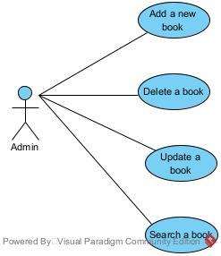

### 

|  |  |
| --- | --- |
| **ID** | UC 08.01 |
| **Name** | Add a book |
| **Brief description** | Use case này cho phép admin thêm một cuốn sách mới vào hệ thống để người dùng có thể tìm kiếm, xem và đánh giá. |
| **Actors** | Admin |
| **Pre-conditions** | Admin đã đăng nhập vào hệ thống |
| **Basic flow** | 1. Admin bắt đầu quá trình thêm một cuốn sách mới vào hệ thống. 2. Admin cung cấp các thông tin cần thiết của cuốn sách. 3. Admin yêu cầu hệ thống lưu cuốn sách. 4. Hệ thống kiểm tra tính hợp lệ của thông tin được cung cấp. 5. Hệ thống ghi nhận cuốn sách mới vào hệ thống. 6. Hệ thống xác nhận rằng cuốn sách đã được thêm thành công. |
| **Alternative flow** | 4.1 Hệ thống phát hiện thông tin sách được cung cấp chưa đầy đủ hoặc không hợp lệ.  Hệ thống thông báo cho admin biết vấn đề.  Admin điều chỉnh lại thông tin sách.  Use case tiếp tục tại **bước 4** của Main Flow.  4.2 Hệ thống phát hiện cuốn sách đã tồn tại trong hệ thống.  Hệ thống thông báo cho admin rằng sách đã tồn tại.  Use case kết thúc. |
| **Post– conditions** | Cuốn sách mới được lưu trong hệ thống. |

|  |  |
| --- | --- |
| **ID** | UC 08.02 |
| **Name** | Delete A Book |
| **Brief description** | Use case này cho phép admin **loại bỏ một cuốn sách khỏi hệ thống** khi cuốn sách không còn phù hợp hoặc cần được xóa vĩnh viễn. |
| **Actors** | Admin |
| **Pre-conditions** | Admin đã đăng nhập thành công vào hệ thống. |
| **Basic flow** | 1. Admin bắt đầu quá trình xóa một cuốn sách khỏi hệ thống. 2. Admin xác định cuốn sách cần xóa. 3. Admin yêu cầu hệ thống thực hiện việc xóa sách. 4. Hệ thống kiểm tra điều kiện xóa sách. 5. Hệ thống loại bỏ cuốn sách khỏi hệ thống. 6. Hệ thống xác nhận việc xóa sách thành công. |
| **Alternative flow** | 4a. Hệ thống không tìm thấy cuốn sách cần xóa.  4b. Hệ thống thông báo rằng cuốn sách không tồn tại.  4c. Use case kết thúc. |
| **Post–conditions** | Cuốn sách bị xóa khỏi hệ thống. |

|  |  |
| --- | --- |
| **ID** | UC 08.03 |
| **Name** | Update a Book |
| **Brief description** | Use case này cho phép admin cập nhật thông tin của một cuốn sách đã tồn tại trong hệ thống nhằm đảm bảo dữ liệu luôn chính xác và đầy đủ. |
| **Actors** | Admin |
| **Pre-conditions** | Admin đã đăng nhập thành công vào hệ thống.  Cuốn sách cần cập nhật đang tồn tại trong hệ thống. |
| **Basic flow** | 1. Admin bắt đầu quá trình cập nhật thông tin một cuốn sách. 2. Admin xác định cuốn sách cần cập nhật. 3. Admin cung cấp thông tin mới cho cuốn sách. 4. Admin yêu cầu hệ thống lưu các thay đổi. 5. Hệ thống kiểm tra tính hợp lệ của thông tin mới. 6. Hệ thống cập nhật thông tin cuốn sách trong hệ thống. 7. Hệ thống xác nhận việc cập nhật thành công. |
| **Alternative flow** | 5a. Hệ thống phát hiện thông tin mới không hợp lệ hoặc không đầy đủ.  5b. Hệ thống thông báo cho admin biết vấn đề.  5c. Admin điều chỉnh lại thông tin.  5d. Use case tiếp tục tại **bước 5** của Main Flow.  2a. Hệ thống không tìm thấy cuốn sách cần cập nhật.  2b. Hệ thống thông báo rằng cuốn sách không tồn tại.  2c. Use case kết thúc. |
| **Post– conditions** | Thông tin cuốn sách được cập nhật thành công. |

|  |  |
| --- | --- |
| **ID** | UC 08.03 |
| **Name** | Delete a Review |
| **Brief description** | Use case này cho phép admin xóa một bài đánh giá (review) không phù hợp nhằm đảm bảo chất lượng nội dung và tuân thủ các quy định của hệ thống. |
| **Actors** | Admin |
| **Pre-conditions** | Admin đã đăng nhập vào hệ thống.  Bài đánh giá cần xóa đang tồn tại trong hệ thống. |
| **Basic flow** | 1. Admin bắt đầu quá trình xóa một bài đánh giá. 2. Admin xác định bài đánh giá cần xóa. 3. Admin yêu cầu hệ thống xóa bài đánh giá. 4. Hệ thống kiểm tra điều kiện xóa. 5. Hệ thống loại bỏ bài đánh giá khỏi hệ thống. 6. Hệ thống xác nhận việc xóa bài đánh giá thành công. |
| **Alternative flow** | 4a. Hệ thống không tìm thấy bài đánh giá cần xóa.  4b. Hệ thống thông báo rằng bài đánh giá không tồn tại.  4c. Use case kết thúc. |
| **Post– conditions** | Bài đánh giá bị xóa khỏi hệ thống. |

### 

|  |  |
| --- | --- |
| **ID** | UC 08.04 |
| **Name** | Search a book |
| **Brief description** | Use case này cho phép admin tìm kiếm sách trong hệ thống dựa trên thông tin mà họ cung cấp |
| **Actors** | Admin |
| **Pre-conditions** | Admin đã đăng nhập vào hệ thống |
| **Basic flow** | 1. Admin nhập thông tin tìm kiếm cho cuốn sách mong muốn. 2. Admin gửi yêu cầu tìm kiếm. 3. Hệ thống tiếp nhận yêu cầu tìm kiếm. 4. Hệ thống tìm các cuốn sách phù hợp với thông tin đã nhập. 5. Hệ thống hiển thị danh sách kết quả tìm kiếm cho admin. |
| **Alternative flow** | 1a. Người dùng không nhập hoặc nhập thông tin tìm kiếm không hợp lệ.  1b. Hệ thống yêu cầu admin nhập lại thông tin tìm kiếm.  1c. Quay lại bước 1 của Basic Flow.  4a. Hệ thống không tìm thấy cuốn sách nào phù hợp.  4b. Hệ thống thông báo không có kết quả phù hợp với yêu cầu tìm kiếm.  4c. Use case kết thúc. |
| **Post– conditions** | Danh sách sách cuốn sách phù hợp với yêu cầu tìm kiếm được hiển thị cho admin. |

**2.6 Biểu đồ hoạt động**

**2.6.1 Search a book User**

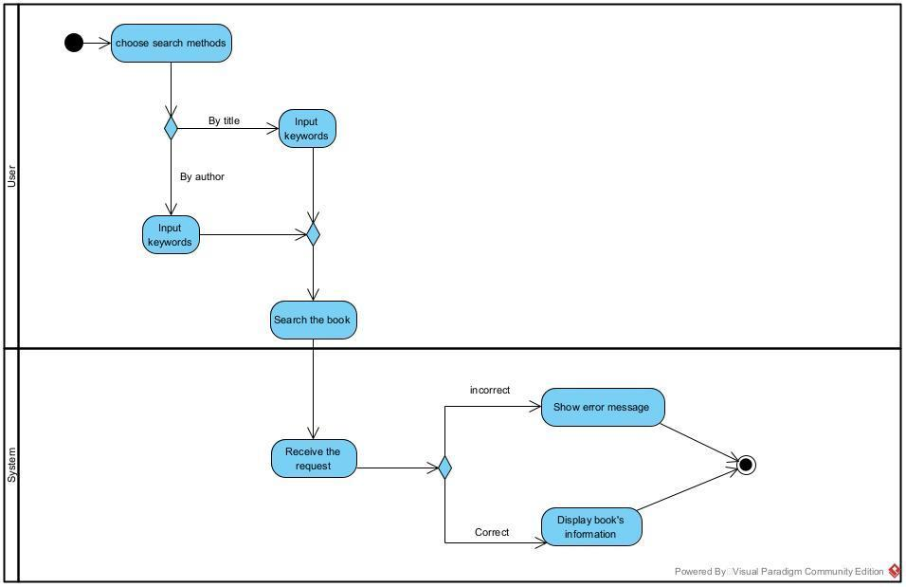

**2.6.2. Review and rating**

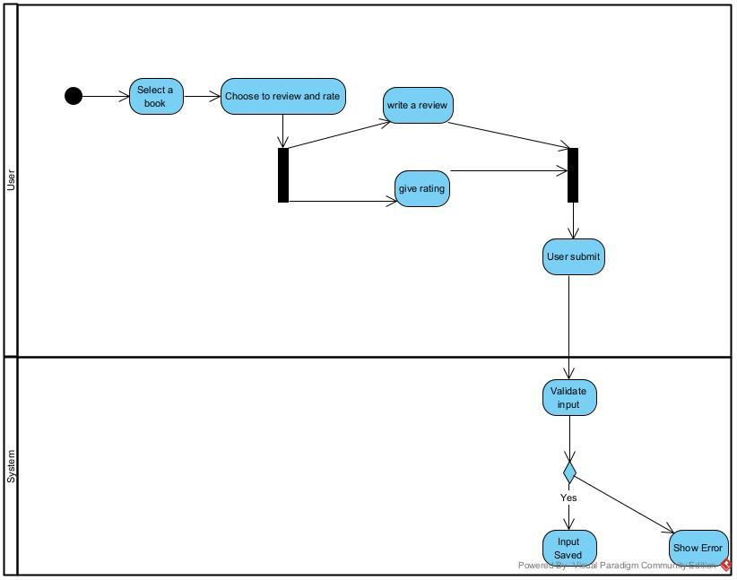

**2.6.3 Add a book**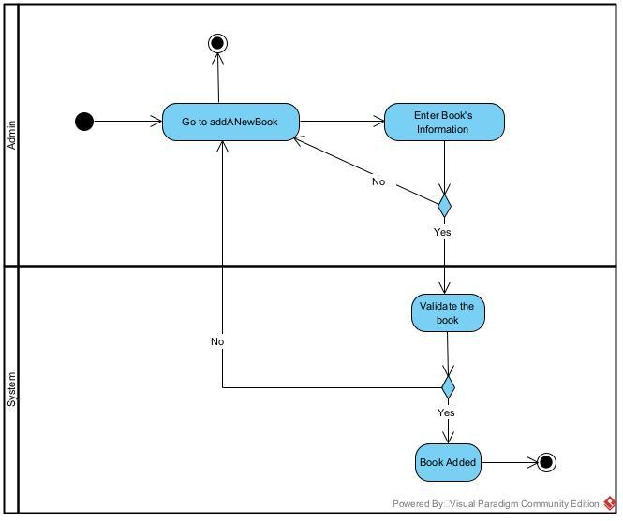

**2.6.4 Delete a book**

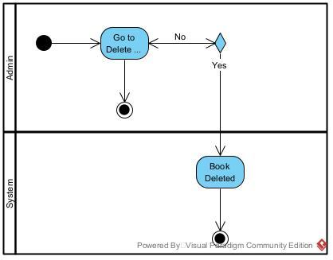

**2.6.5 Update a book**

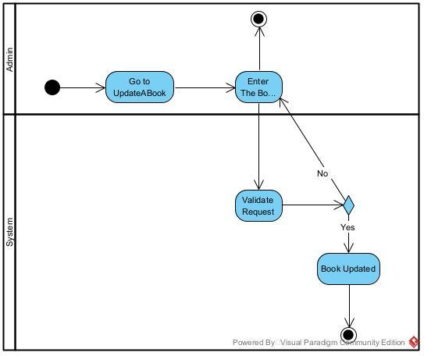

**2.6.6 Add book to shelf**

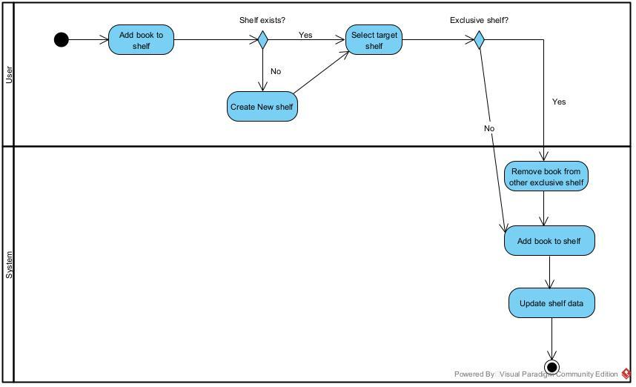

**2.6.7 Remove book from shelf**

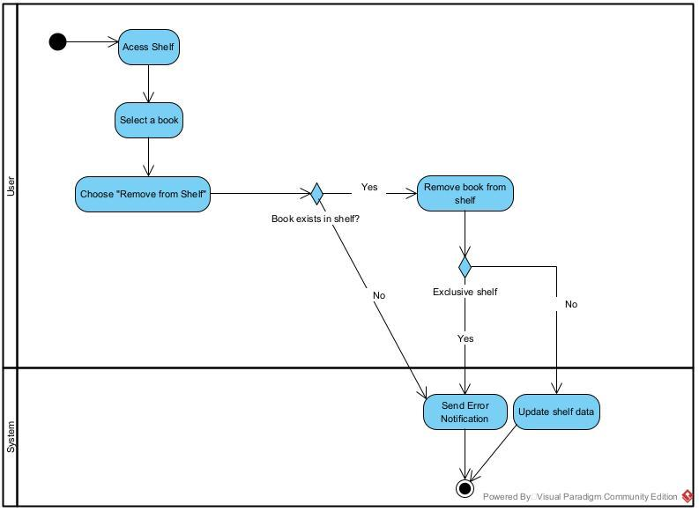

**2.6.8 Update Profile**

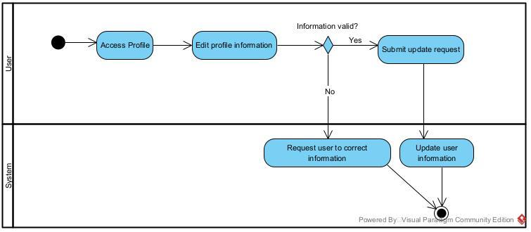

**2.6.9 Delete Review**

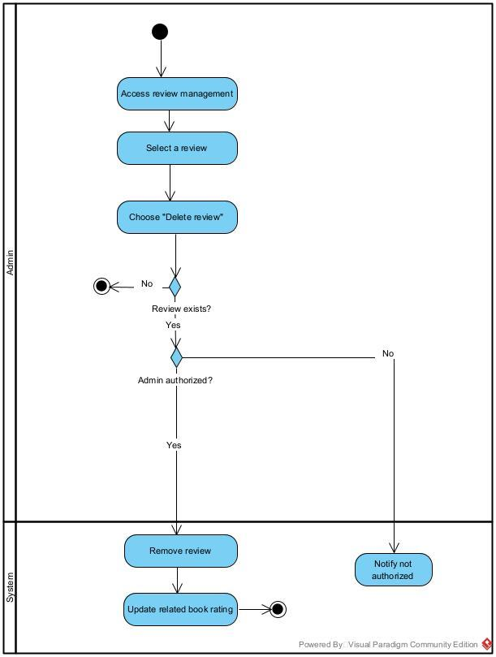

# Chương 3: Biểu đồ phân tích hệ thống

## 3.1. Sơ đồ kiến trúc tổng thể

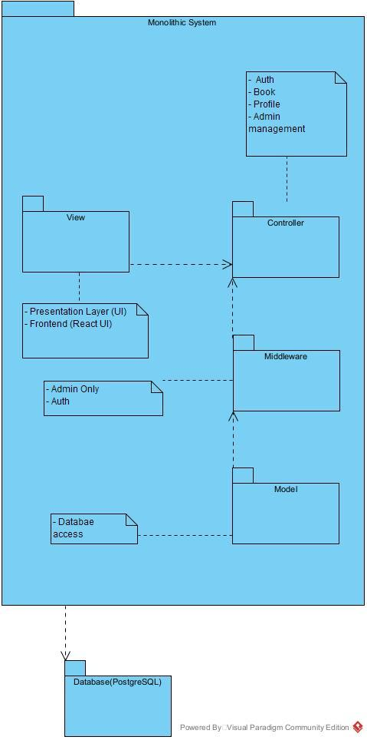

*Hình 13: Sơ đồ Monolithic + MVC*

## 3.2. Biểu đồ tuần tự

**3.2.1 Add a book**

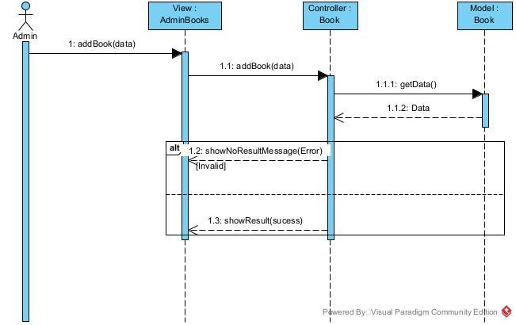

**3.2.2 Delete a book**

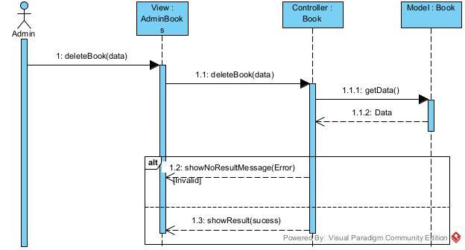

**3.2.3 Update a book**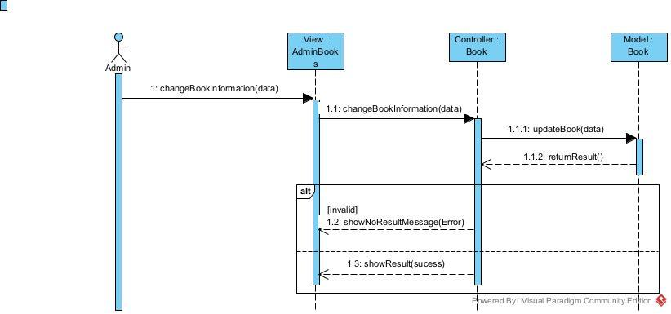

**3.2.4 Review book**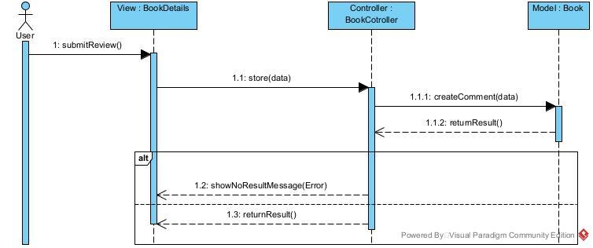

**3.2.5 Search a book**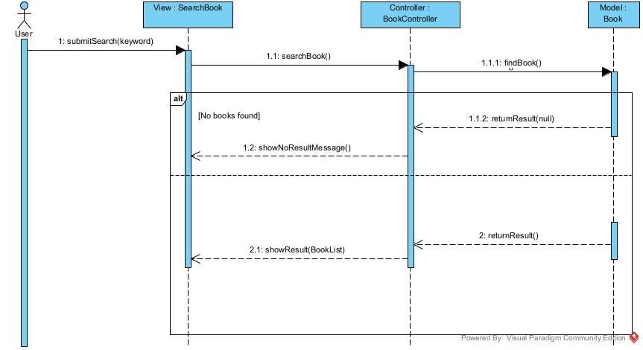

**3.2.6 Prioritize a book**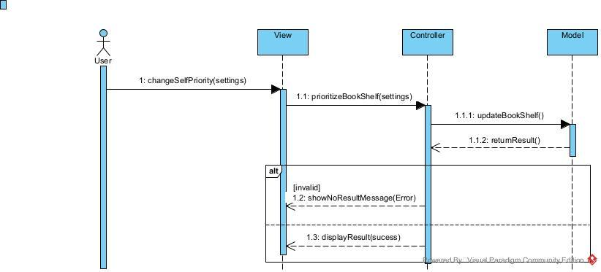

**3.2.7 Add book shelf**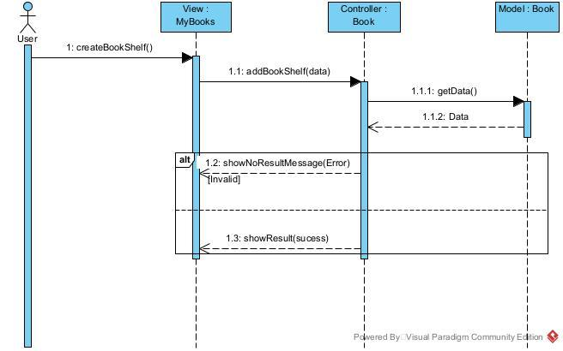

**3.2.8 Delete book shelf**

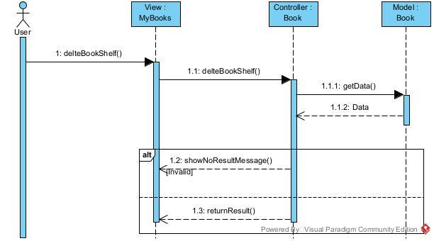

**3.2.9 Update Profile**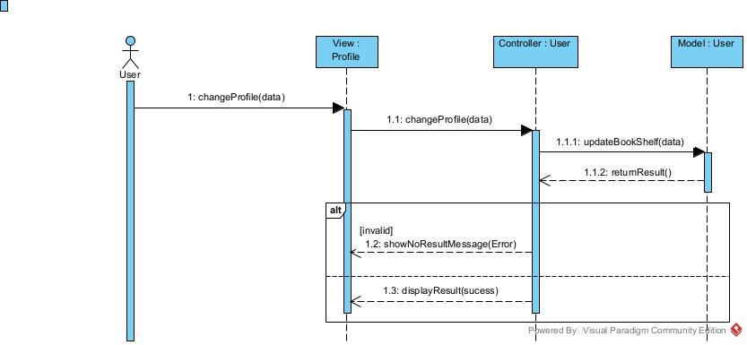

**3.2.10 Search a book Admin**

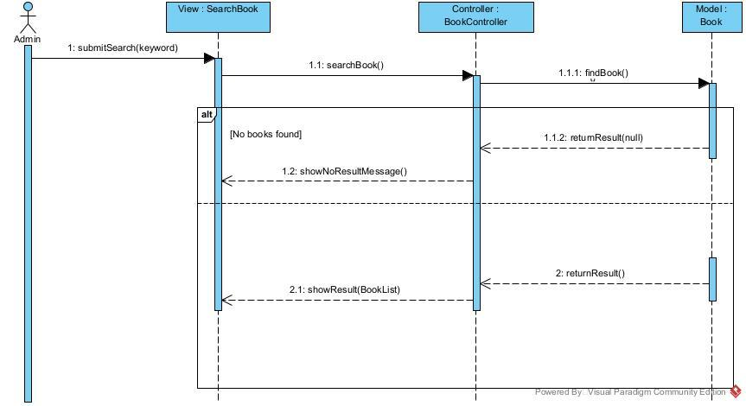

**3.2.11 Add book to shelf**

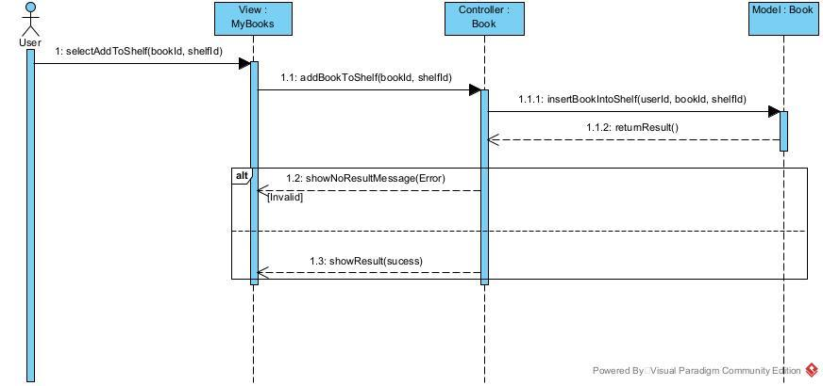

**3.2.12 Remove book from shelf**



## 3.3. Thiết kế cơ sở dữ liệu

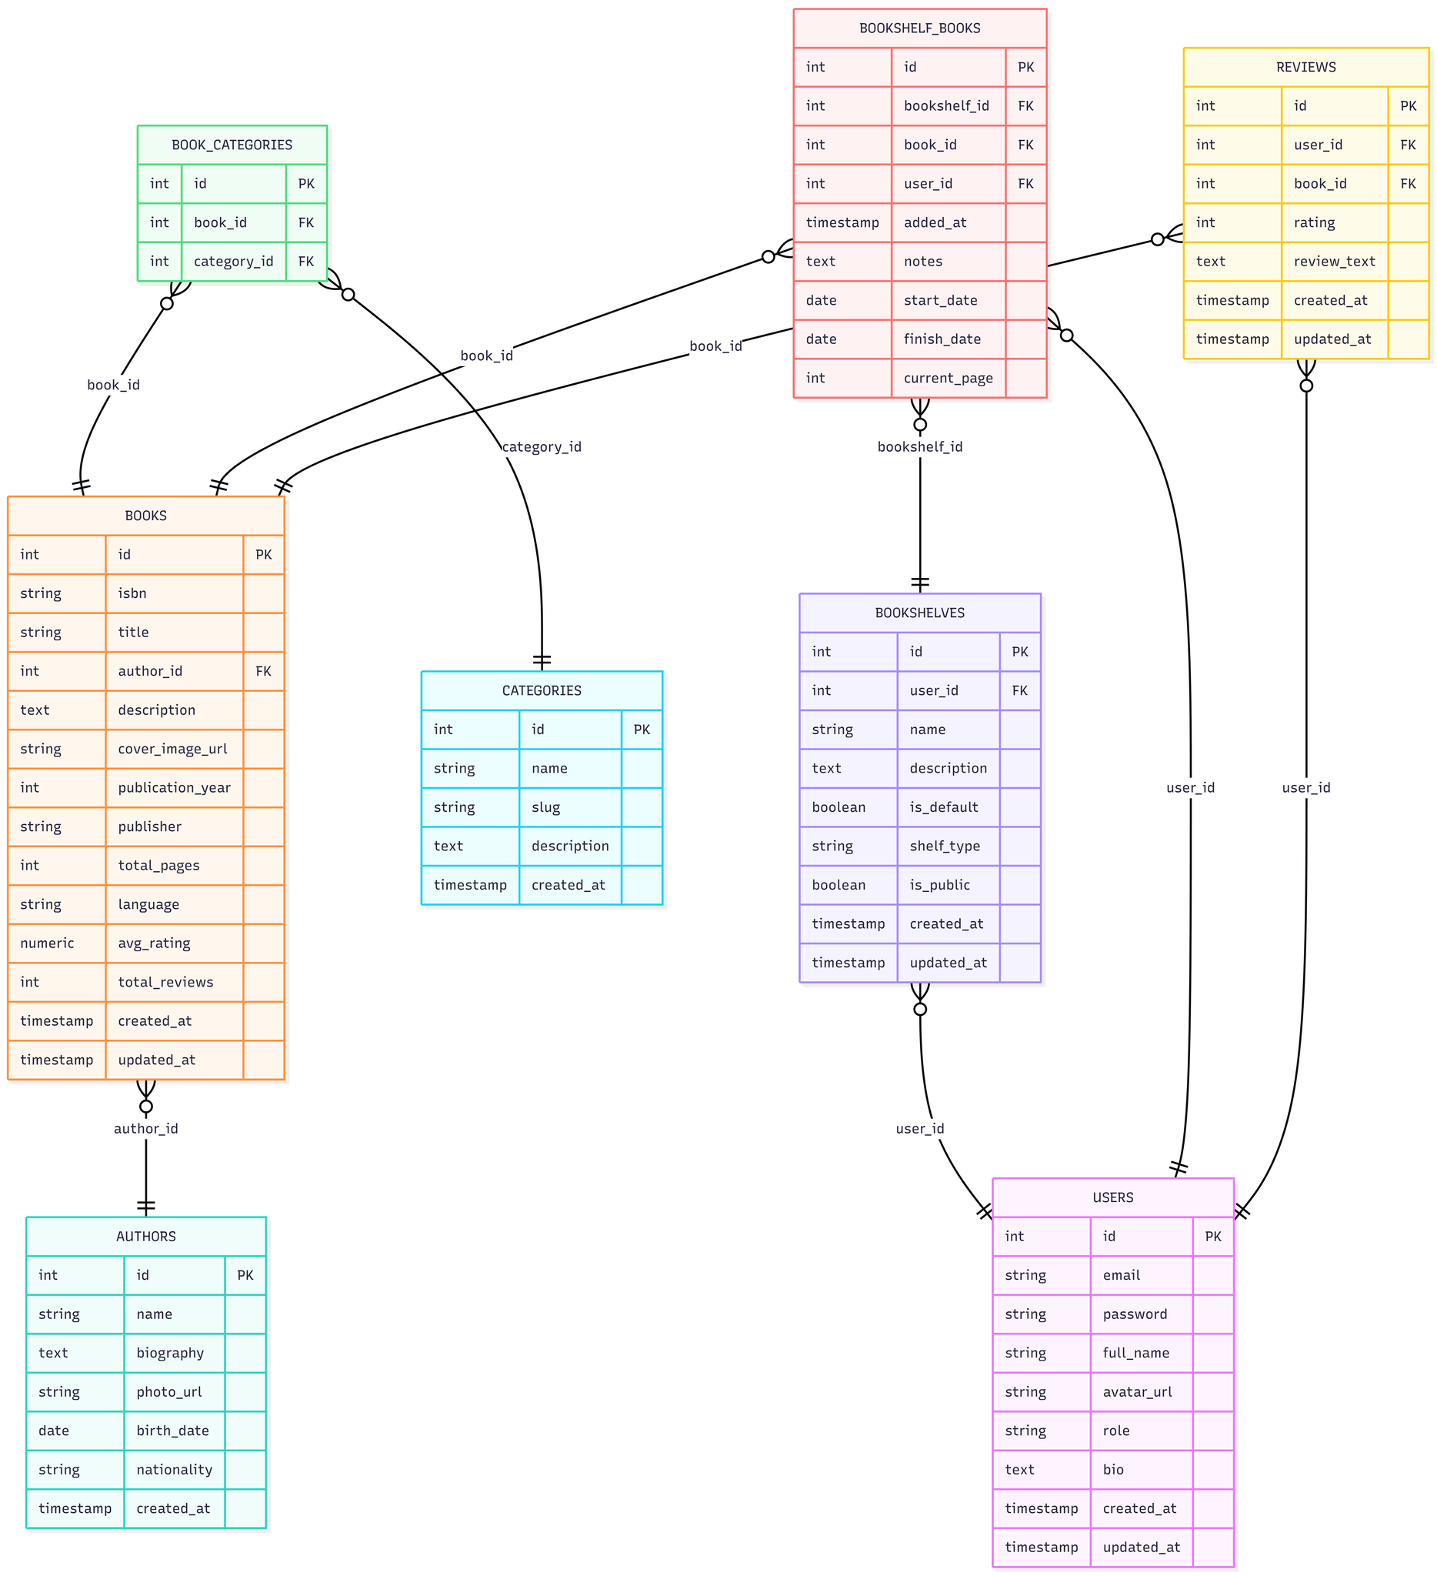

## 3.5. Thiết kế giao diện người dùng

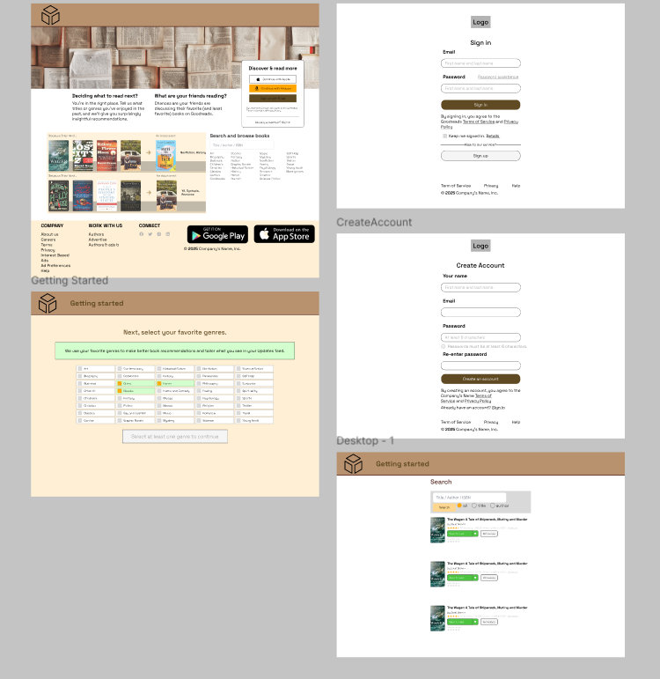

# Chương 4. Cài đặt và triển khai hệ thống

## 4.1. Môi trường triển khai

Hệ thống được triển khai trên môi trường sau:

* **Phần cứng:**
* Máy chủ chạy backend: CPU Intel Core i5 trở lên, RAM 8GB, ổ cứng SSD 256GB trở lên.
* Máy tính hoặc thiết bị người dùng truy cập hệ thống qua trình duyệt web.
* **Phần mềm:**
* Hệ điều hành: Ubuntu 20.04 LTS hoặc Windows 10
* Web server: Xampp.
* Backend: PHP 8.x, Laravel Framework 9.x.
* Frontend: Node.js 16.x, React 20.x.
* Cơ sở dữ liệu: MySQL 8.x hoặc dùng PhPMyAdmin
* Trình duyệt: Chrome, Firefox, Edge (phiên bản mới nhất).
* **Mạng:**
* Kết nối Internet ổn định, băng thông tối thiểu 10 Mbps cho máy chủ.

## 4.2. Cài đặt hệ thống

### 4.2.1. Yêu cầu hệ thống

Máy chủ cần được cài đặt các phần mềm cần thiết như PHP, Composer, MySQL, Node.js, npm.

Môi trường phát triển frontend (React) và backend (Laravel) đã được thiết lập.

Tài khoản quản trị cơ sở dữ liệu có quyền tạo và quản lý database.

Trình duyệt web được hỗ trợ trên máy người dùng để truy cập giao diện frontend.

### 4.2.2. Các bước cài đặt chương trình

**Bước 1: Cài đặt backend Laravel**

Cài đặt PHP, Composer trên máy chủ.

Clone hoặc tải source code backend từ kho lưu trữ.

Chạy lệnh composer install để cài đặt các thư viện phụ thuộc.

Sao chép file .env.example thành .env và cấu hình kết nối database, các biến môi trường cần thiết.

Chạy lệnh php artisan key:generate để tạo khóa ứng dụng.

Thực hiện migrate database bằng lệnh php artisan migrate.

Khởi động server Laravel bằng lệnh php artisan serve và cấu hình Xampp phục vụ ứng dụng.

**Bước 2: Cài đặt frontend React**

Cài đặt Node.js và npm (nếu chưa có).

Vào thư mục frontend của dự án.

Chạy lệnh npm install để cài đặt các gói thư viện cần thiết.

Chạy npm start để khởi động server phát triển (dùng cho môi trường dev).

Đóng gói ứng dụng React để triển khai bằng lệnh npm run build (dùng cho môi trường production).

**Bước 3: Kết nối và kiểm thử**

Đảm bảo backend và frontend kết nối với nhau qua API routes.

Kiểm tra các chức năng cơ bản như đăng ký, đăng nhập, tìm kiếm sân, đặt sân và thanh toán.

Kiểm tra các quyền truy cập của người dùng và chủ sân.

Kiểm thử tính ổn định và hiệu năng hệ thống.

# Chương 5. Kết quả và đánh giá

## 5.1. Kết quả thử nghiệm hệ thống

Sau quá trình phát triển và kiểm thử, hệ thống quản lý sách đã hoàn thành các mục tiêu đề ra với kết quả cụ thể như sau:

* **Giao diện người dùng:**
* Hệ thống đã triển khai thành công giao diện hiện đại, trực quan và thân thiện với người dùng.
* Các trang chức năng chính như: Trang chủ, Trang chi tiết sách, Tủ sách cá nhân và Hồ sơ người dùng được thiết kế đồng nhất về màu sắc và bố cục.
* Giao diện có khả năng tương thích (Responsive) tốt trên các thiết bị máy tính bảng và điện thoại di động, đảm bảo trải nghiệm đọc và tra cứu không bị gián đoạn.
* **Chức năng hệ thống:**
* **Quản lý tài khoản:** Người dùng có thể thực hiện đăng ký, đăng nhập và cập nhật thông tin cá nhân một cách ổn định. Hệ thống bảo mật thông tin mật khẩu thông qua mã hóa.
* **Tương tác với sách:** Các tính năng cốt lõi như tìm kiếm sách theo từ khóa, thêm sách vào kệ (Muốn đọc/Đang đọc/Đã đọc) và cập nhật tiến độ đọc đã vận hành chính xác.
* **Đánh giá và phản hồi:** Hệ thống ghi nhận thành công các lượt chấm điểm sao và bài viết review, đồng thời tính toán điểm đánh giá trung bình (avg rating) hiển thị ngay tại trang chi tiết sách.
* **Quản trị hệ thống:** Giao diện dành cho Admin cho phép kiểm soát toàn bộ danh mục sách và người dùng, đảm bảo dữ liệu trên hệ thống luôn được cập nhật và làm sạch.
* **Hiệu năng và độ ổn định:**
* Qua các bài kiểm thử đơn vị (Unit Test) và kiểm thử tích hợp, hệ thống cho thấy tốc độ phản hồi nhanh (dưới 2 giây cho các thao tác truy vấn thông thường).
* Cơ sở dữ liệu hoạt động ổn định, đảm bảo tính toàn vẹn dữ liệu khi thực hiện đồng thời nhiều thao tác thêm, xóa, sửa trên kệ sách cá nhân.

## 5.2. Đánh giá hiệu quả hệ thống

* **Ưu điểm:**
  + **Về mặt chức năng:** Hệ thống đã đáp ứng đầy đủ các yêu cầu cốt lõi của một nền tảng quản lý sách tương tự Goodreads. Người dùng có thể dễ dàng quản lý lộ trình đọc cá nhân, tương tác với cộng đồng thông qua hệ thống đánh giá và bình luận một cách ổn định.
  + **Về kiến trúc và công nghệ:** Việc áp dụng kiến trúc Modular Monolith kết hợp mô hình MVC giúp mã nguồn được tổ chức sạch sẽ, dễ bảo trì và nâng cấp. Hệ thống có khả năng mở rộng tốt trong tương lai nếu cần tách thành các dịch vụ riêng biệt.
  + **Về trải nghiệm người dùng:** Giao diện được thiết kế hiện đại, tập trung vào sự tối giản giúp người dùng dễ dàng thao tác. Tính năng Responsive hoạt động hiệu quả, đảm bảo sự nhất quán về trải nghiệm trên các thiết bị khác nhau.
  + **Về quản trị:** Công cụ dành cho Admin hỗ trợ đắc lực trong việc kiểm soát nội dung và dữ liệu, giúp giảm thiểu rủi ro về thông tin sai lệch hoặc phản cảm trên hệ thống.
* **Hạn chế:**
  + Thuật toán gợi ý sách hiện tại vẫn còn ở mức độ cơ bản (dựa trên thể loại), chưa thực sự cá nhân hóa sâu sắc theo hành vi phức tạp của người dùng.
  + Hệ thống chưa tích hợp các tính năng mạng xã hội nâng cao như: nhắn tin trực tiếp, tạo hội nhóm thảo luận (Group) hoặc các cuộc thi đọc sách theo quý/năm.
  + Dữ liệu sách hiện tại chủ yếu được nhập thủ công, chưa kết nối được với các API kho sách lớn trên thế giới (như Google Books API) để tự động hóa việc cập nhật thông tin.
* **Đề xuất cải tiến:**
  + Nghiên cứu và áp dụng các thuật toán Machine Learning (như Collaborative Filtering) để cải thiện độ chính xác của hệ thống gợi ý.
  + Tích hợp thêm các API bên thứ ba để làm phong phú kho dữ liệu sách và hỗ trợ đăng nhập đa dạng hơn.
  + Phát triển thêm ứng dụng di động (Mobile App) chuyên sâu để tận dụng các tính năng như thông báo đẩy (Push Notification) nhằm nhắc nhở người dùng duy trì thói quen đọc sách hàng ngày.

# Tài liệu tham khảo